Trung thu là ngày tết Đoàn viên, là ngày mà nhà nhà sum họp bên mâm cỗ, nhâm nhi miếng bánh Trung thu ngọt đậm, uống một ngụm trà nhan nhát và ngắm trăng rằm sáng vằng vặc trên cao. Vào lúc ngắm trăng, người ta thường hay kể cho nhau nghe về sự tích chú Cuội ngồi trên cung trăng, tựa mình vào gốc đa mơ màng, ngắm nhìn trần thế.

Sự tích chú Cuội trên cung trăng
Theo ông cha từ ngàn xưa kể lại, tại một vùng nọ có một chàng trai khỏe mạnh tên là Cuội sống bằng nghề đốn củi, săn bắt thú rừng. Hàng ngày, Cuội đều vào rừng để chặt củi mang ra chợ bán.
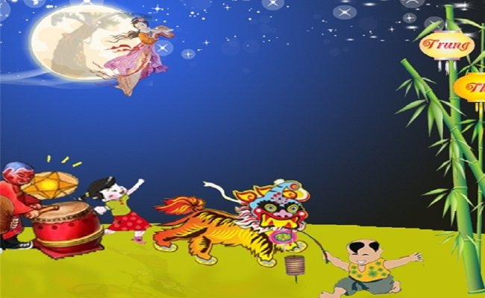
Một hôm, đang vác rìu đi kiếm củi, khi đi đến một con suối nhỏ, Cuội bỗng giật mình khi thấy một hang động kỳ bí rộng lớn nằm ẩn mình dưới những tán lá rậm rạp. Cuội lại gần và quan sát thì thấy 4 con hổ con đang nô đùa trong hang. Vốn là một người săn bắt thú rừng, Cuội lập tức xông vào và vung những nhát rìu dứt khoát đầy sức mạnh khiến 4 con hổ nằm gục ngay tại chỗ.
Con hổ mẹ to lớn không biết đã quay trở về từ lúc nào, chứng kiến những đứa con của mình nằm gục trên vũng máu, hổ mẹ đau đớn gầm rú từng cơn vang vọng cả núi rừng. Lúc nay, Cuội mới nhận ra sự xuất hiện của hổ mẹ, Cuội liền chạy thật nhanh, trèo lên trên một ngọn cây cao gần đó để trốn, quá giật mình và sợ hãi, Cuội đã bỏ quên chiếc rìu ở dưới nền hang.
Con hổ mẹ không để ý tới Cuội mà phi thật nhanh đến chỗ những đứa con của mình, hổ mẹ gầm gừ giận dữ, đau xót. Rồi ngay lập tức, nó tiến lại gần cái cây mà Cuội đang trốn. Cuội hoảng hốt tưởng hổ mẹ tấn công mình. Nhưng con hổ mẹ chỉ lấy những chiếc lá cây ở cạnh đó, nhai nát rồi quay trở lại chỗ 4 con hổ con và mớm cho chúng ăn.
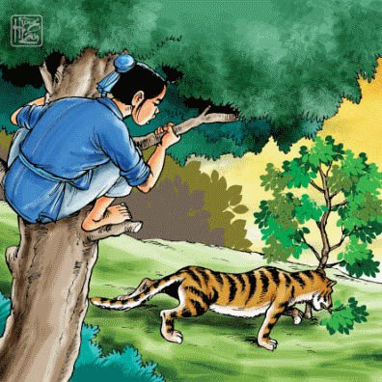
Thật kỳ lạ, ngay sau khi ăn lá cây, từng con hổ con bỗng nhiên ngồi dậy, quẫy đuôi quanh mẹ và tiếp tục đùa giỡn với nhau như chưa từng bị thương. Sau đó, hổ mẹ và đàn con cùng nhau đi vào rừng. Chứng kiến tất cả điều đó, Cuội đi từ hoảng sợ đến ngạc nhiên, kinh hãi. Khi thấy lũ hổ đã đi xa, Cuội mới từ từ trèo xuống, đi đi lại lại quanh gốc cây để xem cái cây này có điều gì mà lại thần kỳ như vậy. Nhìn mãi cũng không thể hiểu được, Cuội liền đánh cả gốc cây đem về nhà.
Trên đường đi, Cuội vẫn suy nghĩ miên man về câu chuyện lạ thường vừa rồi. Bỗng Cuội thấy một ông già ăn xin nằm dưới một gốc cây, có vẻ ông đã chết vì quá đói. Nhanh chóng, Cuội liền vặt lá cây đó, cho vào miệng, nhai nát rồi bỏ vào miệng ông lão. Nín thở quan sát, Cuội thấy ông lão từ từ mở mắt và tỉnh lại. Ông lão biết mình sống lại, cũng vô cùng ngạc nhiên và gặng hỏi Cuội. Vốn tính thật thà, Cuội đem câu chuyện về 4 chú hổ con kể lại cho ông lão nghe. Ông lão kinh ngạc nói với Cuội:
- Trời ơi, đây đúng là một điều thần kỳ, là cây thuốc tiên, chứa đựng sinh khí ngàn năm của đất trời mới có phép nhiệm màu như vậy. Ông trời đã ban tặng cây thuốc này để cứu giúp mọi người trong dân gian.
Ông còn cẩn thận dặn dò Cuội phải chăn sóc cây thuốc cẩn thật, hàng ngày phải dùng nước mưa tinh khiết tưới cho cây, tuyệt đối không được dùng nước bẩn sẽ làm ô uế cây trời, nếu không nó sẽ không còn tác dụng thần kỳ và lập tức quay trở về trời.
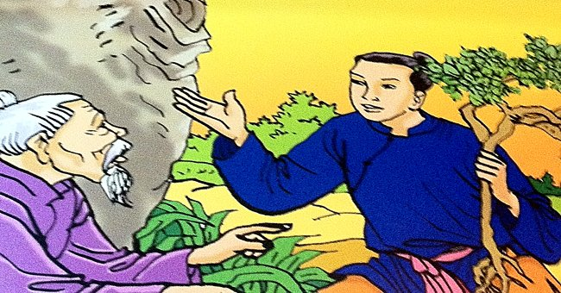
Nghe lời ông lão, Cuội cận thẩn trồng cây tại một nơi thoáng đãng trong vườn nhà. Hàng ngày, Cuội đều dùng nước giếng mát lành, trong vắt tưới tắm và chăm sóc cho cây cẩn thận. Nhờ thế mà cây thuốc ngày càng phát triển, tươi tốt.
Kể từ khi có cây thuốc thần, rất nhiều người dân trong làng đã được Cuội cứu giúp. Bất cứ bệnh gì dù hiểm nghèo đến đâu, Cuội cũng chỉ cần dùng vài chiếc lá cây nhai nát là đã có thể giúp người chết sống lại. Tiếng lành đồn xa, nhiều người bị bệnh nặng từ nơi khác cũng khăn gói đến nhờ Cuội chữa bệnh.
Có cây thuốc quý, nhưng hàng ngày Cuội vẫn vào rừng kiếm củi, mang ra chợ bán. Một hôm, gặp một chú chó nằm chết bên bờ suối, Cuội thương tình bèn đem về vườn nhà, hái lá cây thần và cứu chú chó sống lại. Khi tỉnh lại, chú chó không chịu rời đi mà cứ quấn quýt bên Cuội, cũng kể từ đó, Cuội cùng chú chó bầu bạn sống qua ngày.
Ở làng bên cạnh, có một phú ông vô cùng giàu có, phú ông có cô con gái vô cùng xinh đẹp nhưng vừa bị ngã xuống suối chết đuối. Biết Cuội có cây thuốc quý, ông liền chạy đến van xin Cuội cứu đứa con gái duy nhất của mình. Vốn tính tốt bụng, Cuội liền mang theo vài chiếc lá cây, cùng phú ông tới cứu cô gái. Và lần này, điều kỳ diệu lại xảy ra, cô gái sống lại và vô cùng biết ơn Cuội, liền đem lòng cảm mến và ngỏ ý muốn được kết duyên cùng Cuội. Phú ông cũng lấy làm vui mừng khi con gái được gả cho một chàng trai tốt bụng, giỏi giang lại có cây thuốc thần chữa được bách bệnh.
Cuộc sống hạnh phúc của vợ chồng Cuội cứ thế êm đềm trôi qua. Cho đến một ngày, một toán cướp ghen ghét khi biết Cuội có cây thuốc quý lại có người vợ xinh đẹp nên nhân lúc Cuội vào rừng kiếm củi đã xông vào nhà, giết chết vợ chàng rồi mổ bụng, moi ruột ném đi thật xa.
Khi về đến nhà, Cuội bàng hoàng khi thấy vợ nằm chết trước hiên, chàng liền vội vàng dùng lá cây thần để cứu vợ. Nhưng vợ chàng không thể sống lại vì đã không còn ruột gan trong người, cơ thể không còn lành lặn. Thấy Cuội đau đớn bên xác vợ, chú chó chạy đến bên, liếm liếm vào tay Cuội, ngỏ ý muốn dùng ruột của mình để cứu cô chủ. Cuội thương chú chó nhưng cũng không muốn mất vợ, đành lòng làm theo. Không ngờ, vợ chàng lập tức tỉnh dậy và sống lại.
Sau đó, Cuội cùng vợ đã dùng đất sét nặn thành hình ruột, lắp vào bụng chú chó và cứu chú chó sống lại. Và thế là cuộc sống bình yên lại quay trở về với gia đình Cuội, hai người lại có khoảng thời gian hạnh phúc, chú chó lúc nào cũng quấn quýt bên chủ.
Những tưởng hoạn nạn đã qua đi nhưng rồi một hôm, khi Cuội vắng nhà, vợ Cuội thay chồng chăm sóc cây thần, nhưng nàng lại quên mất lời chồng dặn mà lại lấy nước bẩn để tưới cho cây. Ngay sau đó, trời bỗng nổi giông gió, mặt đất rung chuyển, cây thần rung lắc một hồi lâu rồi bật rễ bay lên trời.
Đúng lúc đó, Cuội trở về, thấy cây thần đang từ từ bay lên cao liền chạy theo, móc rìu vào rễ cây, dùng sức mình kéo cây thần trở lại. Nhưng sức thanh niên trai tráng dù khỏe đến mấy cũng không thể đấu lại với sức trời, cây thần càng ngày càng bay lên cao. Cuội vẫn không chịu từ bỏ, nắm chắc vào cán rìu, cùng cây thần bay lên trời. Cho đến khi lên tới cung trăng cây thần mới chịu dừng lại và nằm yên như chưa hề có chuyện gì xảy ra.
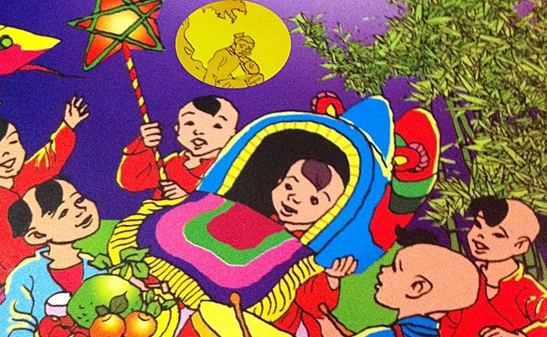
Vậy là Cuội đã bị mắc kẹt trên đây và không thể trở về. Từ đó, Cuội sống trên cung Trăng với cây thần.

Chú Cuội với rằm Trung thu
Vì thế vào ngày rằm tháng tám, mỗi khi nhìn lên cũng trăng ta lại thấy những bóng đen như hình chú Cuội ngồi tựa đầu vào gốc cây, ngóng trông xuống trần gian nơi có người vợ hiền của mình.
Có rất nhiều dị bản khác nhau về sự tích chú Cuội trên cung trăng, nhưng tất cả đều là do con người sáng tạo ra để có những câu chuyện cổ tích lý thú, giảng giải cho con cháu về những điều kỳ diệu trong tự nhiên.

